

**GOVERNO DE SERGIPE**

**SECRETARIA DE ESTADO DA SAÚDE**

**TERMO DE REFERÊNCIA**

**OBJETO: Solicitação de compra de serviços/procedimentos para cumprimento de liminar em favor da paciente, CECILIA GABRIELA ALVES SANTANA, conforme descrito abaixo.**

**PROCESSO Nº 201810301501**

|  |  |
| --- | --- |
| **PROCEDIMENTO CIRURGICO DE NEUROCIRURGIA DE CRANIOTOMIA PARA TUMOR DA CALOTA CRANIANA** | |
| **Quant.** | **Descrição dos Serviços e Procedimentos** |
|  | **OPME:**   1. **FRESA DO DRILL SEMICORTANTE INFANTIL**   **05 ML-SELANTE DE FIBRINA**   1. **SUBSTITUTO DE DURA-MATE** |
|  | **CUSTOS HOSPITALARES: 04(QUATRO) Diárias de Enfermaria, Sendo 01 (UMA) de UTI, OPME, Taxas, Materiais e Medicamentos.** |
|  | **HONORÁRIOS DA EQUIPE CIRÚRGICA** |

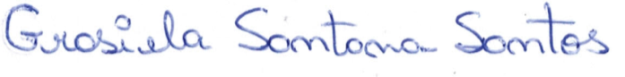

Assessora Técnica Coordenação Estadual de Atenção Hospitalar, Urgência e Emergência

**Aracaju, 28 novembro de 2018**